南投縣113學年度推動戶外與海洋教育
子計畫3-3：學生海洋體驗課程成果報告
計畫名稱 | 大船入港-紅毛港的前身今世 | 學校名稱 | 溪南國小
結合課程屬性 | ☐部定課程 ▓校訂課程 | 課程實施地點 | ▓跨縣市：台南、高雄  地點：高雄港、紅毛港文化園區  ☐在地跨區域學習  地點：  ▓有住宿 ☐未住宿
課程實施單位 | ☐班級 ☐班群 ▓學年 | 參與學生數 | 30
 |  | 參與教師數 | 6
外部協作師資 | 共_______位  協作師資屬性  ☐專業課程_____位  ☐安全風險管理_____位  ☐其他：__________面向師資_____位

協作師資資訊  （若多位師資，請自行新增） | 姓名 |  | 師資類型 | 請選擇師資類型
 | 單位
 | 聯絡資訊 |  | 教學類型 | 請選擇教學類型
 | 專業證書 |  | 教學專長 | 請選擇教學專長

協作師資資訊  （若多位師資，請自行新增） | 姓名 |  | 師資類型 | 請選擇師資類型
 | 單位
 | 聯絡資訊 |  | 教學類型 | 請選擇教學類型
 | 專業證書 |  | 教學專長 | 請選擇教學專長

課程類型
☐水域休閒運動(如獨木舟、浮潛等)☐產業技術(如養殖場參觀、漁法體驗等)
☐環境探索(如潮間帶踏查、水質調查等)☐食魚教育(如綠色海鮮課程等)
☐海洋保育(如軟絲復育、珊瑚復育等)☐藝術文化(如鯖魚祭、海廢創作等)
☐職業試探 ☐淨灘活動 ▓場館參訪☐校際交流 ☐其他＿＿＿＿＿＿
ㄧ、計畫實施過程記錄 |  | 本計畫實施過程之相關紀錄，包含教師之文字、影像紀錄，以及教師於實施過程中之反思。  本計畫融合SDGs#14 保育海洋生態精神，培養學生認識保育及永續利用的觀念，透過了解海洋生態系，以願意成為防止海洋環境劣化的一員為前提出發。  本次計畫以的「台灣歷史博物館」與「紅毛港文化園區」作為主軸，並參與博物館內的「圓夢計畫」，以台灣歷史為輔，探討高雄、台南海港文化，並利用週遭環境資源(漁村、港口、海灣、潮間帶及生態步道)、多元的展廳內容(科學、船舶與海洋工程、水產、環境、文化、深海、區域探索及兒童廳)、豐富的典藏資源(海洋生物、深海生物、船舶、深海岩石、深水礦物及海洋探勘器具)及各類專長的海洋學家(海洋生物、船舶與海洋工程、海洋化學、海洋物理、水產養殖、海洋地質及海洋文化)作為教學資源，並結合學校中生物、語文、社會及歷史等課程的內容，建構一個不只適合作為教師海洋科學專業成長的平臺，亦是適合學生學習海洋科學的場域。  期待達成以下目標：  1.了解海洋貿易對於台灣經濟跟歷史的影響。  2.能夠觀察並說明海洋地形的種類、形成原因。  3.能利用資訊科技來認識環境:例如使用船舶及時定位系統  (AIS)查詢觀察到的船隻。  4.能觀察海洋相關職業-如引水人、漁場後台等工作型態。  5.能夠在活動結束後進行反思、並完成心得寫作。  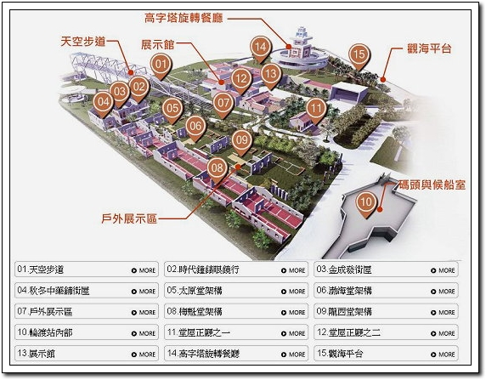
二、學生學習表現 |  | 學生參與課程之學習成果示例，例如學習單、觀察紀錄、心得撰寫、繪圖表達等。  學生自製介紹投影片  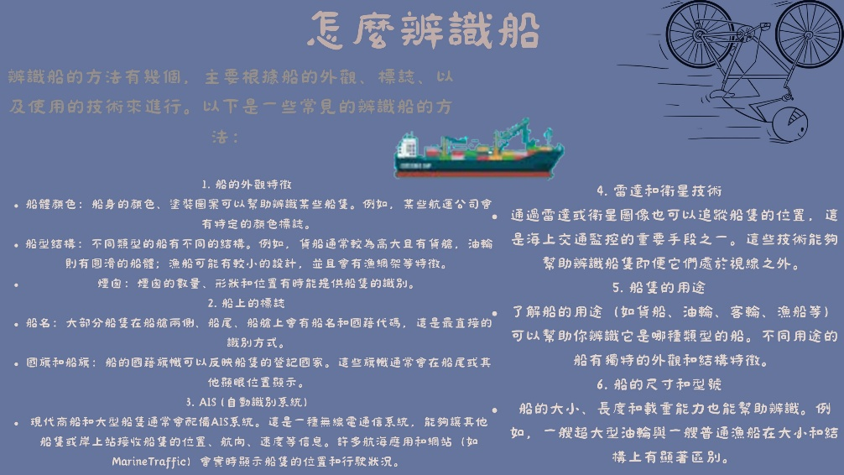  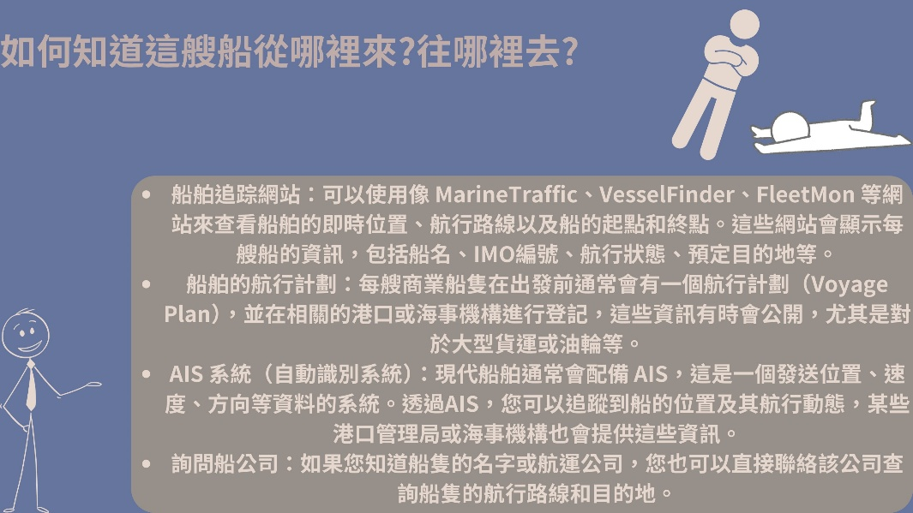  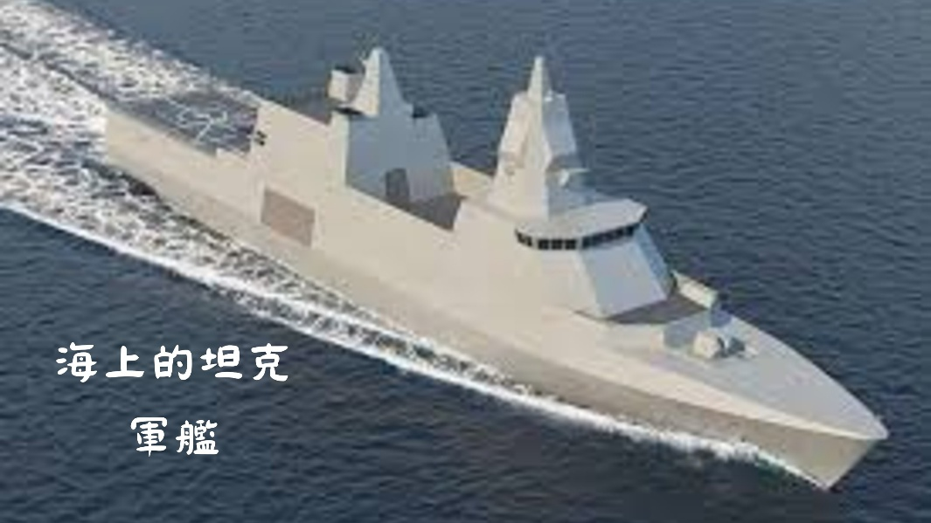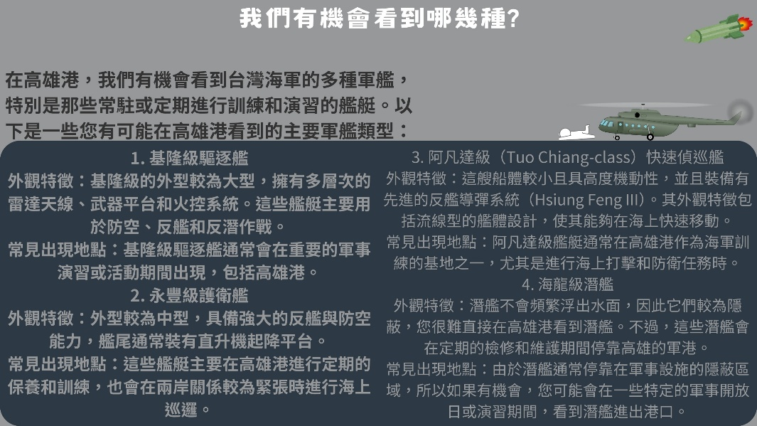  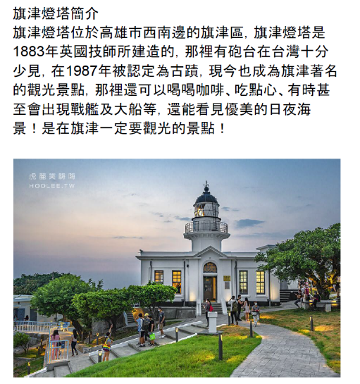  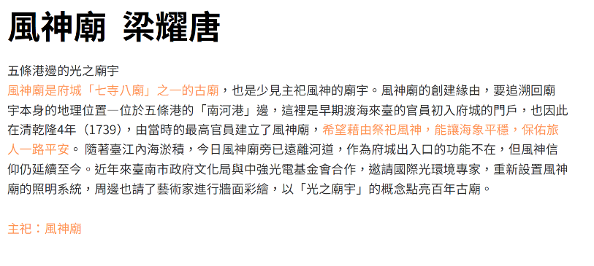
三、成效檢討與建議 |  | 說明執行此計畫之整體效益評估，以及所遭遇到之困難或挑戰，並給予建議。  1.導覽區域覆蓋不足  紅毛港文化園區導覽因時間安排以及部分區域維護的關係，部分區域的參訪與導覽沒能去到，建議未來事先與館方溝通各展區重點，安排完整路線，並由帶隊教師補充未導覽區域之內容。  2.安全風險與應變措施不夠完整  部分小組在過程中騎乘單車，但是協同隊伍的家長人數不足或是無法確保孩子的安全行為。建議以兩人一組的形式陪同隊伍，以防突發事故或是緊急傷病需要暫離的狀況。  3.背包小旅行隊伍分配不均  建議依據學生特質（領導力、主動度、語言表達能力等）事前進行異質分組，確保組內能力均衡。每組配置固定「觀察記錄員」、「時間掌控員」、「任務負責人」，讓每位學生皆有角色。  4.教學回饋與教師專業成長反思不足  報告雖有教師紀錄與活動記述，但缺少對教學策略、場域運用或教學轉化的深層反思。建議未來可加入教師個人省思，或團隊共備歷程摘要，以累積海洋教育實踐經驗。
四、計畫經費收支結算表

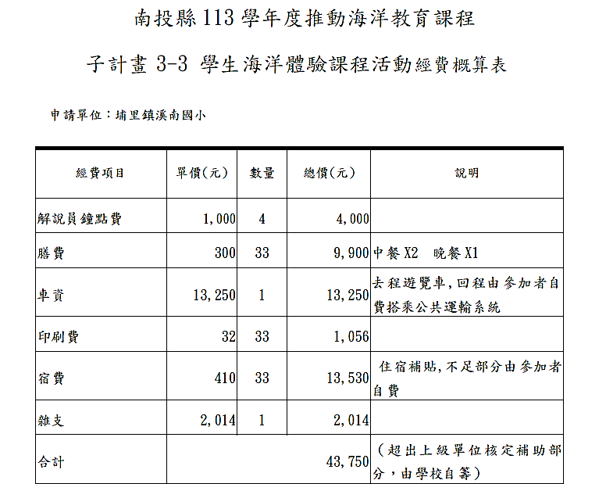
結算表
 | 活 動 成 果 照 片 (書 面 ６ 張 以 上) |  | 